**Задача 1.** Учебный курс охватывает 10 разделов теории вероятностей и 8 разделов других дисциплин. Экзаменационный билет состоит из 5 вопросов: трех по теории вероятностей и двух – по другим дисциплинам. Сколькими способами можно составить экзаменационные билеты?

**Решение.** Способов выбрать для билета 3 вопроса по теории вероятности из 10 разделов теории вероятностей есть . Способов выбрать для билета 2 вопроса по другим дисциплинам из 8 разделов других дисциплин есть . По правилу произведения экзаменационные билеты можно составить  способами.

**Задача 2.** В магазине имеется 14 телевизоров. Из них 10 – импортных. Найти вероятность того, что среди 6 наудачу взятых телевизоров:

 4 импортных;

 все телевизоры импортные.

**Решение.** Способов выбрать 6 телевизоров из 14 телевизоров есть .

 Способов выбрать 4 импортные телевизора из 10 импортных телевизоров есть . Способов выбрать 6-4=2 отечественных телевизора из 14-10=4 отечественных телевизоров есть . По правилу произведения способов выбрать 4 импортные телевизора из 10 импортных телевизоров и 2 отечественных телевизора из 4 отечественных телевизоров есть . Искомая вероятность, следовательно, равна ;

 Способов выбрать 6 импортных телевизоров из 10 импортных телевизоров есть . Искомая вероятность, следовательно, равна .

**Задача 3.** Два приятеля договорились встретиться в условленном месте в промежутке от 6 до 7 часов. Каждый приходит на место встречи в любой момент времени и ждет другого ровно 10 минут. Какова вероятность того, что приятели встретятся?

**Решение.** Пусть  и  – время прихода первого и второго приятеля. В минутах , , поскольку время прихода приятелей ограничивается 60 минутами между 6 и 7 часами. Если первым пришел первый приятель, то для встречи со вторым должно выполняться двойное неравенство  (область c вертикальной штриховкой). Если первым пришел второй приятель, то для встречи с первым должно выполняться двойное неравенство  (область c горизонтальной штриховкой). Площадь области, заштрихованной какой-либо одной из штриховок, равна площади квадрата 60 на 60 без площадей двух прямоугольных треугольников с катетами 50 и 50, которые остаются в квадрате 60 на 60 не заштрихованными. Площадь прямоугольного треугольника с катетами 50 на 50 равна , площадь двух таких треугольников равна, соответственно, 2500. Площадь квадрата 60 на 60 равна . Значит, площадь заштрихованной области равна 3600–2500=1100. Искомая вероятность равна частному от деления площади заштрихованной области и площади квадрата 60 на 60, то есть .

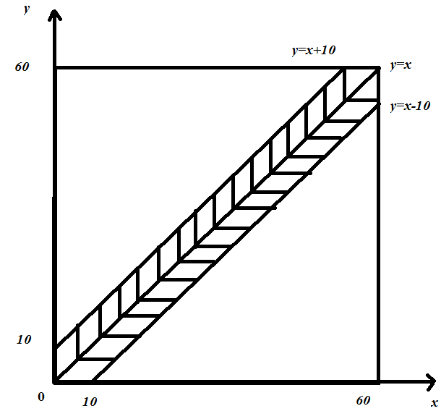

**Задача 4.** В команде 12 спортсменов. Из них первые четверо выполняют упражнение на «отлично» с вероятностью 0,8, трое других – с вероятностью 0,6, а остальные – с вероятностью 0,2. Случайно выбранный спортсмен из этой группы выполнил упражнение на «отлично». Какова вероятность, что он из первой четверки?

**Решение.** Пусть  «спортсмен из первой четверки»,  «спортсмен из второй тройки»,  «спортсмен из остальной части команды», А – «спортсмен выполнил упражнение на отлично». Тогда , , , , , . По формуле полной вероятности . Искомая вероятность по формуле Байеса равна .

**Задача 5.** Вероятность наступления события в каждом из одинаковых и независимых испытаний равна 0,8. Найти вероятность того, что в 150 испытаниях событие наступит: а) 120 раз; б) от 100 до 130 раз; в) более 120 раз.

**Решение.** По условию вероятность наступления события, , количество испытаний.

а) По локальной теореме Муавра-Лапласа . Искомая вероятность равна ;

б) По интегральной теореме Муавра-Лапласа . Искомая вероятность равна ;

в) По интегральной теореме Муавра-Лапласа . Искомая вероятность равна .

**Задача 6.** Плотность распределения непрерывной случайной величины имеет вид: 

Найти: а) параметр ***а***;

б) Функцию распределения;

в) вероятность попадания случайной величины Х в интервал (5,10);

г) математическое ожидание и дисперсию.

**Решение.** Имеем плотность распределения:



а) Найдем параметр ***а***:

.

Значит, 

б) 

в) .

г)

.

**Задача 7.**  Ряд распределения случайной величины Х имеет вид:

|  |  |  |  |  |  |
| --- | --- | --- | --- | --- | --- |
| xi | -2 | -1 | 0 | 1 | 9 |
| pi | 0,2 | 0,1 | 0,2 | p4 | p5 |

Известно, что математическое ожидание случайной величины Х равно 0,8. Найти: неизвестные вероятности р4 и р5, функцию распределения, дисперсию и среднее квадратическое отклонение случайной величины Х.

**Решение.**

Из заданных условий имеем систему:



. Ряд распределения имеет вид:

|  |  |  |  |  |  |
| --- | --- | --- | --- | --- | --- |
| xi | -2 | -1 | 0 | 1 | 9 |
| pi | 0,2 | 0,1 | 0,2 | 0,4 | 0,1 |

Функция распределения имеет вид:



; .